
Рабочее место информационно-торговой системы QUIK
для iPad
iQUIK-HD
Версия 1.6
Руководство пользователя
© ARQA Technologies, июнь 2013
Содержание
1. О программе 2
2. Подготовка к работе 2
2.1 Установка программы 2
2.2 Настройка подключения 3
3. Работа с программой 4
3.1 Вид программы 4
3.2 Таблица «Заявки» 6
3.3 Таблица «Сделки» 8
3.4 Котировки 9
3.5 Таблица «Лимиты» 17
3.6 Клиентский портфель 18
3.7 Лимиты по деньгам 19
3.8 Лимиты по бумагам 19
3.9 Ограничения по кл. счетам 20
3.10 Позиции по кл. счетам 21
3.11 Новости 22
4. Торговые операции 23
4.1 Ввод заявки 23
4.2 Замена заявки 24
4.3 Снятие заявки 24
4.4 Сделать стоп-заявку своей 25
5. Настройки 25

Ваши пожелания и комментарии к данному Руководству пользователя
направляйте по электронной почте на адрес: support@quik.ru

О программе
iQuik-HD – клиентское приложение брокерской системы QUIK, разработанное специально для iPad. Программа позволяет обмениваться данными с сервером системы QUIK по защищенному соединению, отображать полученную информацию в виде таблиц и графиков, совершать активные операции. iQuik-HD поддерживает возможность ввода и снятия рыночных и лимитированных заявок/стоп-заявок.
Приложение подключается к серверу системы QUIK у определенного брокера и транслирует информацию в режиме реального времени. В нижней части экрана расположено пять иконок, открывающих основные функции программы: просмотр заявок, сделок, таблицы текущих параметров, состояния портфеля и новостей. Приложение способно автоматически устанавливать связь с сервером, если в настройках указаны требуемые параметры соединения и сохранен пароль. Работа приложения без подключения к серверу не предусмотрена.

Подготовка к работе

Установка программы
Для начала работы необходимо скачать приложение iQuik-HD из библиотеки приложений App Store, загрузить публичный и секретный ключи, настроить параметры соединения.
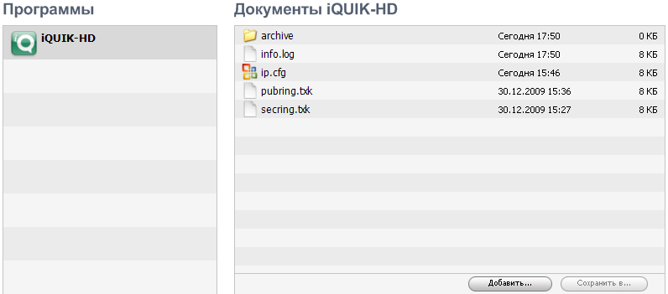
Файлы с публичным ключом сервера QUIK (pubring.txk) и секретным ключом клиента (secring.txk), а также файл с настройками соединения (ip.cfg) необходимо сохранить на устройстве в директории iQuik-HD с помощью программы iTunes. Файл «ip.cfg» содержит список адресов подключения к нескольким серверам QUIK и не является обязательным. Для создания ключей доступа в операционной системе Windows используйте программу keygen.exe, входящую в комплект программного обеспечения системы QUIK (доступна на сайте разработчика: http://www.quik.ru/user/download). Во избежание проблем с различными кодовыми таблицами не рекомендуется использовать в пароле русские буквы.
- ПРЕДУПРЕЖДЕНИЕ О БЕЗОПАСНОСТИ: В системе iQuik-HD возможно сохранение в файле настроек пароля доступа к секретному ключу клиента. В случае утери iPad, во избежание несанкционированного доступа к своему торговому счету, немедленно сообщите Администратору сервера QUIK о компрометации ключа.
Приложение iQUIK-HD поддерживает двухфакторную авторизацию для обеспечения дополнительной защиты данных пользователя системы QUIK от несанкционированного доступа (в случае использования брокером этого функционала).
Текущая версия программного обеспечения отображается в разделе «About» в меню Настройки / iQuik-HD.

Настройка подключения
Соединение с сервером QUIK можно настроить следующими способами:
- C помощью меню «Настройки» iPad
Данный способ целесообразно применять в случае использования одного ip-адреса для подключения к серверу QUIK.
Зайдите в меню Настройки / iQuik-HD и укажите следующие параметры:
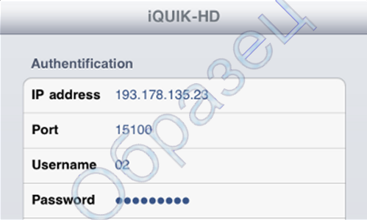
- «IP address» – IP-адрес сервера QUIK обслуживающего вас Брокера,
- «Port» – номер порта сервера брокера,
- «Username» – имя пользователя, указанное в ключе доступа к системе QUIK,
- «Password» – пароль для доступа к ключу. Если установлен флажок «Store password», то пароль пользователя будет сохранен в настройках системы.
- «AuthName» – идентификатор публичного ключа сервера Брокера.
- «ClientCode» – код клиента по умолчанию, указанный в поле «Код клиента» в настройках приложения iQUIK-HD (см.п. «Настройки»).
- ПРИМЕЧАНИЕ: Значения параметров для подключения сообщаются обслуживающим брокером. Если вы используете Рабочее место QUIK, то эти значения совпадают с аналогичными параметрами в файле info.ini Рабочего места QUIK.
- С помощью файла ip.cfg
При наличии нескольких ip-адресов для подключения к серверу QUIK, указанных в файле ip.cfg, сохраните файл ip.cfg на устройство в директорию iQuik-HD с помощью программы iTunes. Настройки, указанные в файле считываются только при запуске приложения.
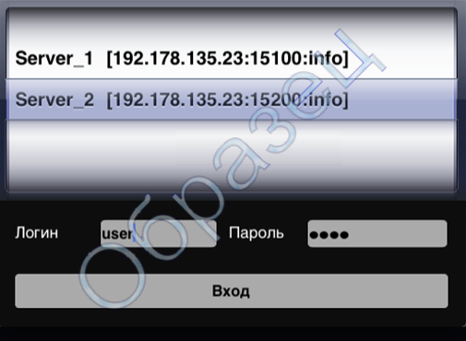
При загрузке приложения iQuik-HD выберите ip адрес и порт сервера из списка и укажите:
- «Логин» – имя пользователя, указанное в ключе доступа к системе QUIK,
- «Пароль» – пароль для доступа к ключу.
Если аутентификационные данные верны, на экране отобразится основное меню программы.
В случае разрыва соединения программа может автоматически его восстановить.

Сообщения об ошибках при установлении связи с сервером:
- «Неверный пароль».
  - Убедитесь, что имя и пароль введены правильно.
- «Не указан пароль пользователя»
  - Убедитесь, что заполнено поле «Пароль».
- «Вы уже работаете в системе».
  - Возможно, запущено клиентское приложение QUIK на компьютере, (либо iQuik-HD на другом iPad, или на iPhone), которое уже использует ваши ключи доступа.
- «Net error: Can't connect to host <IP-адрес>:<порт>» – Нет доступа к серверу
  - Отсутствует доступ в интернет. Проверьте наличие подключения iPad к интернету.
- «Net error: [10054] Connection reset by peer» – Соединение отвергнуто.
  - Неправильно указан ip-адрес или порт сервера. Проверьте правильность указания параметров «ip adress» и «port» в файле настроек ip.cfg или в меню iPad в пункте Настройки / iQuik-HD.
  - Торги не проводятся и сервер системы QUIK выключен.
  - Если сообщение появилось во время работы программы, то вероятно соединение было прекращено сервером по причине временного отсутствия связи с iQuik-HD.
- «Net error: [10060] Connection timed out» – Соединение разорвано.
  - Соединение прервано из-за плохого качества связи. Установите связь снова. Если разрывы связи случаются часто, проконсультируйтесь с администратором сервера QUIK насчет правильности настроек системы и выбора провайдера.
- «Net error: [10051] Network is unreachable» – Сеть недоступна.
  - Невозможно установить связь с сервером QUIK по причине отсутствия интернет-соединения с данным IP-адресом. Вероятно, отсутствует доступ в интернет.
- «Net error: [10061] Connection refused» – Соединение отвергнуто.
  - Сервер недоступен, т. к. в данный момент биржевые торги не проводятся.
  - Ошибка в работе сервера. Обратитесь к администратору системы QUIK.

Работа с программой

Вид программы
Нижняя строка окна программы состоит из панели инструментов. Верхняя строка отображает заголовок текущего окна и имеет в правом углу индикатор состояния связи с сервером.
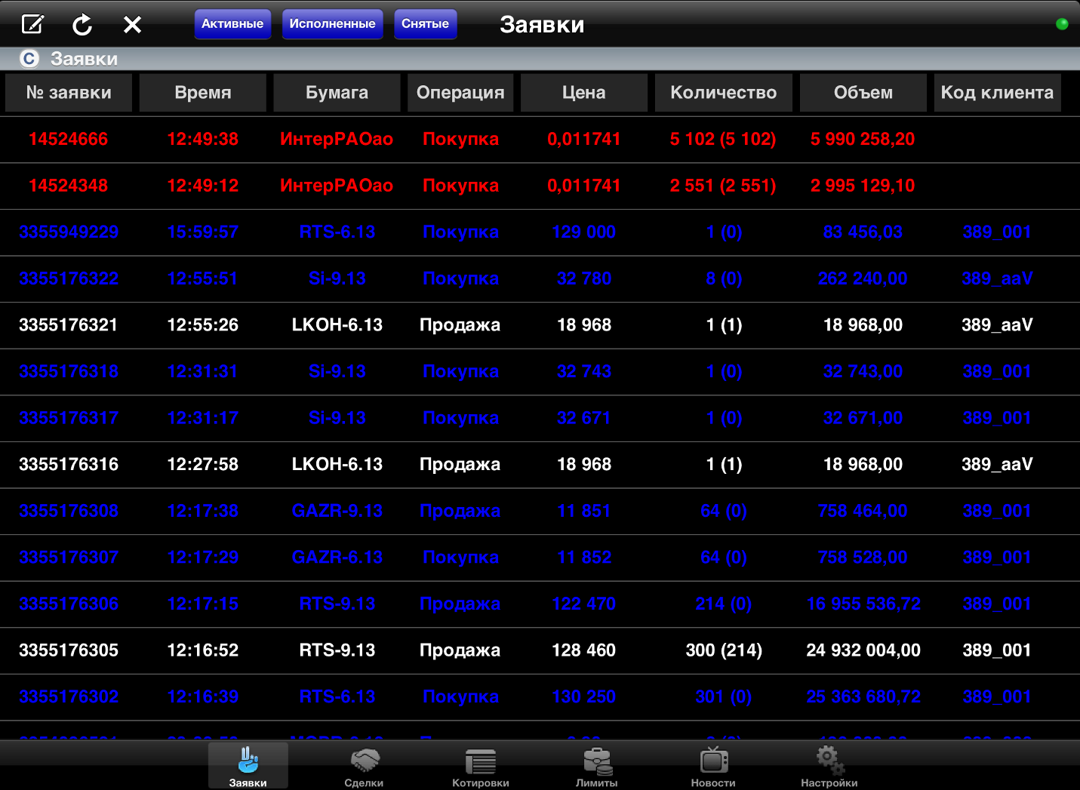
Красный цвет индикатора означает отсутствие связи с сервером, зеленый – соединение установлено и идет получение данных.
Разорвать или установить соединение с сервером QUIK можно нажатием на индикатор связи.
При нажатии на зеленый индикатор происходит разрыв текущего соединения. При повторном нажатии – отображается диалог установления соединения, где можно выбрать нужный сервер.
Работа со всеми таблицами программы возможна в двух режимах: портретном и ландшафтном. В ландшафтном режиме в таблице «Заявки» дополнительно отображаются параметры: «Объем», «Код клиента», а в таблице «Сделки» – «Код клиента», «№ заявки».
Изменение порядка столбцов
При нажатии на кнопку открывается окно со списком выбранных столбцов таблицы. Порядок наименований столбцов в списке (сверху вниз) соответствует порядку столбцов в таблице (слева направо).
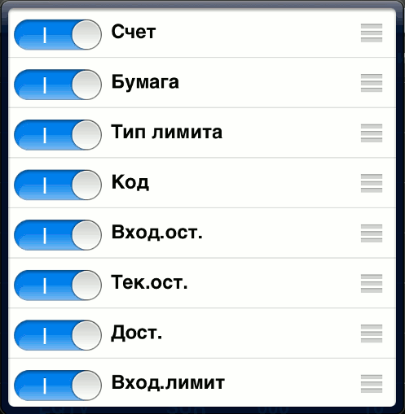
Для изменения порядка столбцов в таблице нажмите кнопку  и, удерживая её, переместите наименование столбца. Для завершения нажмите в любое место экрана.
Изменение ширины столбцов
Коснитесь заголовка столбца и двигайте влево или вправо для уменьшения или увеличения ширины соответственно. После увеличения столбцов, при выходе таблицы за границу текущего экрана, используйте жесты вправо и влево для перемещения между экранами.

Таблица «Заявки»
кнопка 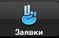

Назначение
Контроль состояния исполнения заявок и стоп-заявок, отправленных на биржу. Управление активными (неисполненными) заявками и стоп-заявками.

Вид таблицы
Каждая строка соответствует отдельной заявке, в столбцах указаны параметры:
Название | Назначение
N заявки | Регистрационный номер заявки в торговой системе
Время | Время регистрации на сервере QUIK
Бумага | Наименование инструмента
Операция | Направление операции. Возможные значения:  - «Покупка»,  - «Продажа»
Цена / Стоп-цена | Цена заявки /Цена условия, при котором происходит начало расчета максимума (минимума) цены для заявок типа «тэйк-профит и стоп-лимит», за единицу инструмента
*Количество | Количество бумаг в заявке, в лотах. В скобках указывается активное количество бумаг в заявке, в лотах
Объем | Объем заявки (без учета комиссионного сбора биржи и накопленного дохода) в денежном выражении
Код клиента | Код клиента, по которому выставлена заявка
Срок | Срок исполнения стоп-заявки в виде даты либо «До отмены»
* - для стоп-заявок указывается только количество бумаг в заявке
В зависимости от значения поля «Состояние» строки таблицы выделяются цветом шрифта:
- «Активна» – красным цветом,
- «Исполнена» – синим,
- «Идет расчет min/max» – зеленым (только для заявок типа «тэйк-профит»),
- «Снята» – белым.

Доступные операции
- Одним касанием строки таблицы заявок происходит выделение выбранной заявки.
- Двойным касанием строки таблицы вызывается всплывающее окно просмотра подробной информации по выбранной заявке.
- Долгим касанием строки таблицы вызываются пункты меню:
  - Новая заявка – открытие окна для ввода новой заявки,
  - Заменить – снятие заявки из торговой системы с последующим вводом новой заявки,
  - Снять – снятие активной заявки.
  - Сделать стоп-заявку своей – пункт меню доступен для стоп-заявок, выставленных с другого сервера.
  - Активировать – принудительно исполнить условие стоп-заявки. Пункт меню доступен для стоп-заявок, в случае, если стоп-заявка активна и принадлежит текущему серверу.
В левом верхнем углу экрана расположены кнопки, нажатие на которые приводит к следующим действиям:
- – открытие окна для ввода новой заявки. Поля окна ввода заявки автоматически заполняются значениями предварительно выбранной заявки,
-  – замена заявки (снятие заявки из торговой системы с последующим вводом новой заявки),
- – снятие предварительно выбранной активной заявки.
При помощи кнопок «Активные», «Исполненные», «Снятые», расположенных в верхнем меню программы, происходит выбор отображаемых в таблице заявок по значению поля «Состояние». Например, если нажать на кнопку «Активные», она выделяется синим цветом и в таблице отображаются все активные заявки. По умолчанию все кнопки выделены синим цветом.

Таблица «Сделки»
кнопка 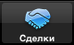

Назначение
Просмотр сделок, совершенных клиентом за торговый день.
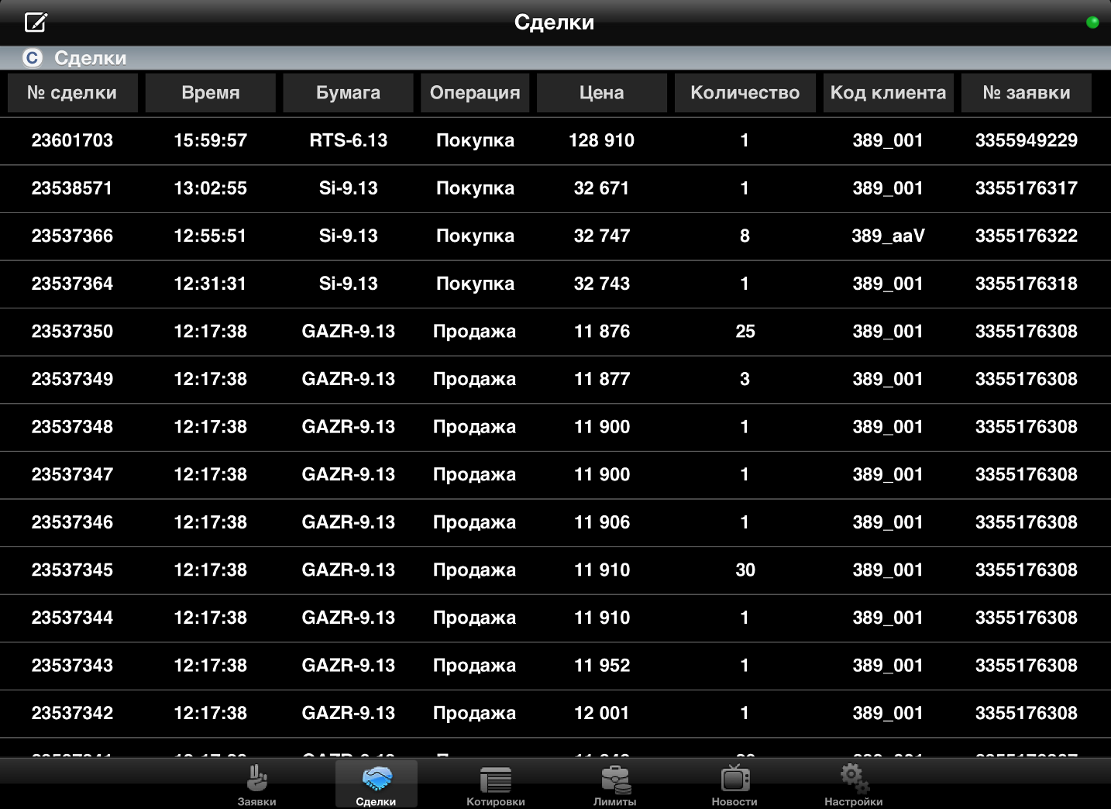

Вид таблицы
Каждая строка соответствует отдельной сделке, в столбцах указаны параметры:
Название | Назначение
N сделки | Регистрационный номер сделки в торговой системе
Время | Время регистрации сделки в торговой системе
Бумага | Наименование инструмента
Операция | Направление операции («Покупка», «Продажа»)
Цена | Цена сделки, за единицу инструмента
Количество | Количество бумаг в сделке, в лотах
Код клиента | Код клиента по сделке
№ заявки | Номер заявки, на основании которой заключена сделка

Доступные операции
- Одним касанием строки таблицы сделок происходит выделение выбранной сделки..
- Двойным касанием строки таблицы вызывается всплывающее окно просмотра подробной информации по выбранной сделке.
- Долгим касанием строки таблицы вызывается пункт меню «Новая заявка» – открытие окна для ввода новой заявки,
- При нажатии на кнопку в меню программы слева от индикатора открывается окно для ввода новой заявки.

Котировки
кнопка 

Назначение
Просмотр текущих значений параметров торгов, котировок и графиков цены и объема последней сделки по выбранному инструменту.

ТТП
Вид таблицы
В левой верхней части экрана располагается таблица текущих значений параметров торгов по инструментам.
ТТП содержит список инструментов и их параметров, представленных двумя столбцами. Рядом с кодом инструмента указаны значения следующих параметров.
Параметр | Назначение
Код класса | Идентификатор класса в торговой системе, указанный в квадратных скобках
Цена посл. | Цена последней сделки, рублей. Для индексов – значение индекса.
% изменения | Величина изменения цены последней сделки относительно цены закрытия предыдущей торговой сессии, %
В параметре «Время» отображается время последнего изменения параметров инструмента.
Доступные операции
- Изменение списка инструментов.
Для изменения списка инструментов нажмите на кнопку в левой верхней части экрана и выберите нужный пункт меню:
  - Редактировать инструменты
Для изменения порядка инструментов нажмите на кнопку и, удерживая её, переместите инструмент в нужное место таблицы,
Для удаления инструмента нажмите на кнопку  и подтвердите удаление, нажав на кнопку «Удалить».
  - Добавить инструмент
На экране появится окно со списком доступных инструментов. В строке поиска введите часть названия инструмента, класса или, кода инструмента и выберите его. Инструмент добавится в ТТП.
- Изменение списка параметров инструмента.
Для изменения списка параметров инструментов нажмите на кнопку в левой верхней части экрана и выберите нужный пункт меню:
  - Редактировать параметры:
Для удаления параметра нажмите на кнопку и подтвердите удаление, нажав на кнопку «Удалить».
  - Добавить параметр:
На экране появится окно со списком доступных параметров, отсортированных по алфавиту. В строке поиска введите часть его названия и выберите нужный параметр.
Чтобы выйти из режима редактирования инструментов или параметров нажмите на кнопку .
- Добавление новой заявки.
Форма для ввода новой заявки открывается при нажатии на кнопку .
- Открытие окна просмотра параметров инструмента и графика.
  - При касании строки с инструментом в нижней части экрана отображается график цены и объема, справа – список значений параметров выбранного инструмента.
Для перемещения границы между областью графика и параметрами инструмента коснитесь разделителя, расположенного в центре горизонтальной линии, и передвигайте линию вверх либо вниз.

Графики
Окно графика представляет собой две области построения: в верхней области отображается цена сделки, в нижней – объем сделки.
На графике рост цены отображается прозрачным телом свечи, падение – непрозрачным.
Вертикальный масштаб графика обозначается максимальным и минимальным значением цен сделки, откладываемых по левой шкале. Для изменения масштаба графика используйте мультитач. Для возврата к исходному масштабу используйте «double tap» по изображению графика.
График объема
Для отображения графика объема нажмите на кнопку , выберите из списка «Volume».
Объем сделок представлен в виде гистограммы. Высота столбика характеризует объем сделок в отрезке времени.
Для удаления графика объема нажмите на кнопку , выберите строку «Volume». Удаление не требует подтверждения пользователя.
Индикаторы технического анализа
Индикаторы строятся на основании цены выбранного инструмента. В текущей версии ПО возможно построение следующих индикаторов:
- «AO»,
- «MACD»,
- «Momentum»,
- «Moving Average»,
- «RSI»,
- «Stochastic Oscillator»,
- «Bollinger Bands»,
- «Parabolic SAR».
Для отображения на графике индикатора технического анализа нажмите на кнопку , выберите нужный из списка и укажите его параметры.
Построение каждого индикатора реализовано в отдельном окне ниже основного графика, кроме индикатора «Moving Average», который строится поверх графика цены.
При необходимости изменить цвет линии индикатора «moving average», нажмите кнопку «Цвет» в форме добавления индикатора и выберите нужный цвет.
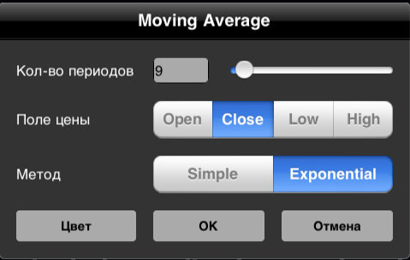
Назначение параметров каждого индикатора приведено в Разделе 4. «Графики» Руководства пользователя QUIK (http://www.quik.ru/user/download/).
- ПРИМЕЧАНИЕ: Для индикатора «MACD» методы расчета «скользящей средней» и «сигнальной скользящей средней» («Simple», «Exponential») задаются одной настройкой, и применяется метод сравнения – «Точки».
При необходимости изменить параметры существующего индикатора, следует его удалить и добавить заново с новыми значениями.
Для удаления индикатора нажмите на кнопку , выберите строку с наименованием индикатора из списка. Индикатор будет удален без подтверждения пользователя.
Настройка отображения графика:
- Для изменения вида отображения графика нажмите кнопку .
Возможные значения:
  - Линии (с градиентной заливкой),
  - Свечи (по умолчанию).
- Для изменения длины интервала, соответствующего одной свече на графике, выраженного в минутах, нажмите кнопку  и выберите из списка необходимый интервал.
- Для просмотра графика в полноэкранном режиме нажмите кнопку . Повторное нажатие на кнопку приводит к выходу из полноэкранного режима.
Заявки, стоп-заявки и сделки на графике
Заявки, стоп-заявки и сделки отображаются на графике в случае, когда включены настройки «Показывать активные заявки на графике», «Показывать активные стоп-заявки на графике» и «Показывать сделки на графике» соответственно.
Заявки отображаются в виде горизонтальных линий, соответствующих уровням цен. Зелеными линиями отображаются заявки на покупку, красными – на продажу. Над линией отображается точное значение цены, по которой выставлена заявка, и остаток в формате «цена [остаток]».
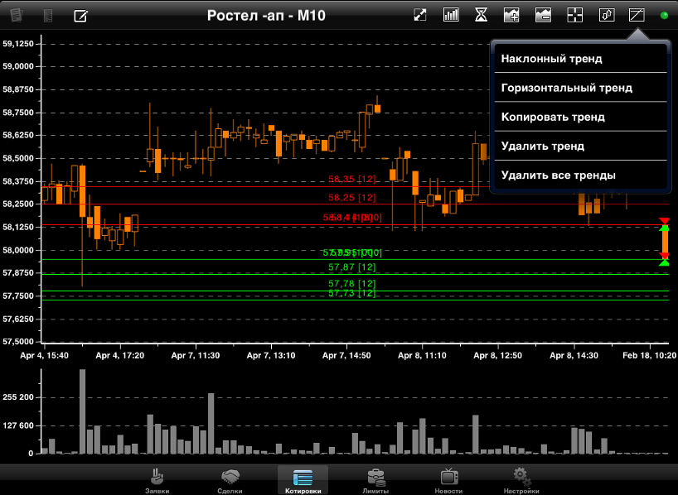
Стоп-заявки отображаются в виде пунктирных горизонтальных линий, соответствующих уровням цен. Зелеными линиями отображаются стоп-заявки на покупку, красными – на продажу. Над линией отображается точное значение цены, по которой выставлена стоп-заявка, и остаток в формате «стоп-цена [остаток]».
Если стоп-заявка имеет тип «тейк-профит и стоп-лимит», то такая стоп-заявка отображается двумя линиями, соединенными между собой «скобкой», расположенной слева.
Тренды
При нажатии на кнопку открывается меню по работе с трендами, состоящее из пунктов:
- Наклонный тренд,
- Горизонтальный тренд,
- Копировать тренд,
- Удалить тренд,
- Удалить все тренды.
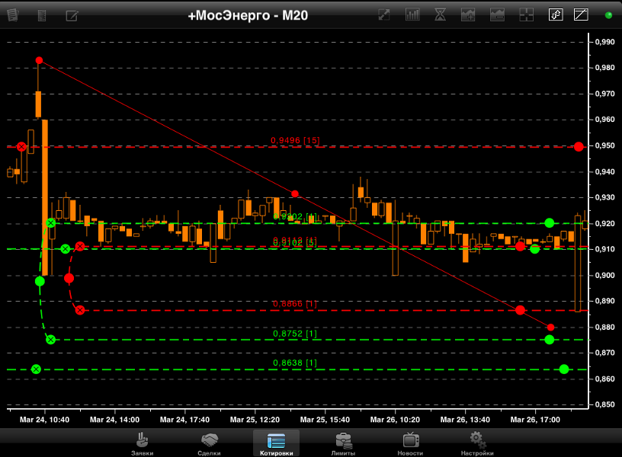
- Наклонный тренд.
Для рисования наклонного тренда нужно отметить точку начала линии на графике и провести линию до интересующей точки.
В результате на экране отобразится линия наклонного тренда.
Для перемещения наклонной линии выберите тренд, при этом на выбранной линии появятся три значка : в начале, в середине и в конце линии.
Значки в начале и в конце линии предназначены для перемещения точки начала (конца) линии и изменения ее наклона. Значок в середине линии позволяет перемещать линию целиком без изменения наклона.
- Горизонтальный тренд.
Для рисования горизонтального тренда нужно коснуться точки на графике. В результате на графике отобразится горизонтальный тренд.
- Копировать тренд.
Для копирования существующего тренда захватите линию тренда и переместите её в нужное место. Затем отпустите линию. На экране отобразится копия исходной линии тренда.
- Удалить тренд.
При выборе данного пункта меню на всех трендах отображаются значки вида . При нажатии на такой значок на экран выводится предупреждение. Для удаления тренда нажмите на кнопку «ОК».
- Удалить все тренды.
При выборе данного пункта меню на экран выводится предупреждение. Для удаления всех трендов нажмите на кнопку «ОК».
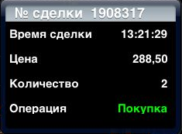
Сделки отображаются в виде треугольников. Зелеными треугольниками отображаются сделки на покупку, красными – на продажу.
Подробная информация по сделке отображается в окне при нажатии на треугольник.
Если сделок несколько и треугольники накладываются друг на друга, то в окне отображается информация по всем сделкам, расположенным в этой точке, с возможностью прокрутки.
Замена заявки и стоп-заявки на графике
- Замена заявки.
Нажатие на кнопку включает режим замены заявок на графике, при этом остальные кнопки меню недоступны. В этом режиме на графике не отображаются совершенные сделки.
Значки и , расположенные на линиях заявок, предназначены для замены и снятия заявок соответственно. Зеленые значки размещаются на линиях заявок на покупку, красные – на линиях заявок на продажу.
Для замены заявки нажмите на значок и, удерживая его, переместите линию заявки на нужный уровень цены. Отпустите линию заявки, заявка будет заменена.
Для снятия заявки нажмите на значок .
Для выхода из режима замены заявок нажмите на кнопку .
- Замена стоп-заявки.
Замена и снятие стоп-заявок осуществляется аналогично замене и снятию обычных заявок. При замене стоп-заявки изменяется как стоп-цена, так и цена лимитированной заявки, выставляемой при исполнении стоп-заявки.
Для заявок типа «тейк-профит и стоп-лимит» касание любого из двух значков, предназначенных для снятия, приводит к снятию всей заявки. Перемещение одной из линий приводит к изменению соответствующей части стоп-заявки.
Для одновременной замены и стоп-лимита, и тейк-профита воспользуйтесь значком, расположенным по центру соединяющей «скобки».
При быстром касании значка, предназначенного для перемещения, на экране отображается всплывающее окно с параметрами стоп-заявки:
- номер стоп-заявки,
- стоп-цена,
- цена,
- количество,
- остаток,
а так же:
- для стоп-заявок по исполнению надпись вида: «активируется при исполнении заявки <N>», где <N> – номер заявки,
- для стоп-заявок со связанной лимитированной заявкой дополнительно указывается цена связанной заявки.
Просмотр подробной информации о свече
Нажатие на кнопку включает режим просмотра подробной информации о свече и отображение значения индикатора.
При касании выбранной свечи отображается следующая информация:
- в левом верхнем углу экрана отображаются параметры свечи:
  - «O» – цена открытия (первой сделки) в периоде,
  - «H» – максимальная цена,
  - «L» – минимальная цена,
  - «C» – цена закрытия (последней сделки),
  - «X» – дата и время (значение по оси X),
  - MA – значение индикатора Moving Average.
- На оси Y отображается значение цены закрытия свечи и значения индикаторов, при этом цвет значения соответствует цвету графика.
Для выхода из режима просмотра подробной информации нажмите на кнопку .
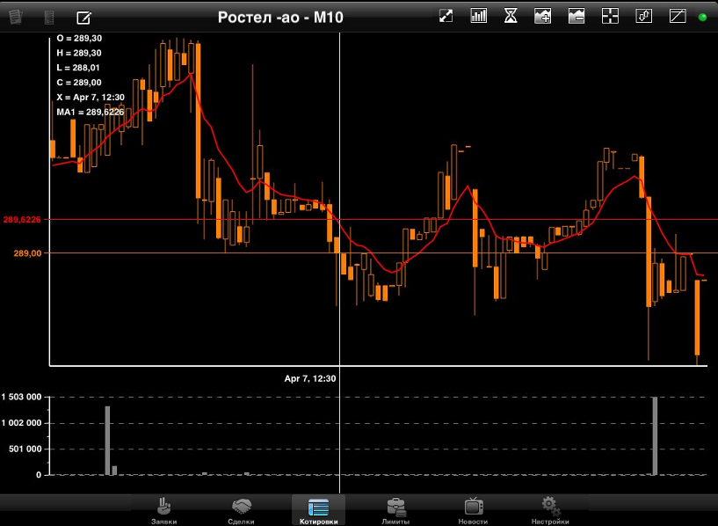

Стакан
В правой части экрана отображается окно просмотра очередей заявок выбранного инструмента.
Таблица состоит из двух столбцов:
Название | Назначение
Цена | Цена заявки, за единицу инструмента
Кол-во | Количество бумаг в заявке, в лотах
Направление заявки различается цветом фона:
- Заявки на покупку окрашены зеленым цветом,
- Заявки на продажу – красным.
Строки таблицы отсортированы по возрастанию поля «Цена». Каждая строка отображает количество бумаг в заявках по данной цене.

Доступные операции
Если стакан котировок не пустой, касанием строки таблицы открывает окно ввода новой заявки с автоматическим заполнением цены и количества бумаг, указанных в выбранной строке, и встречным к ней направлением операции.
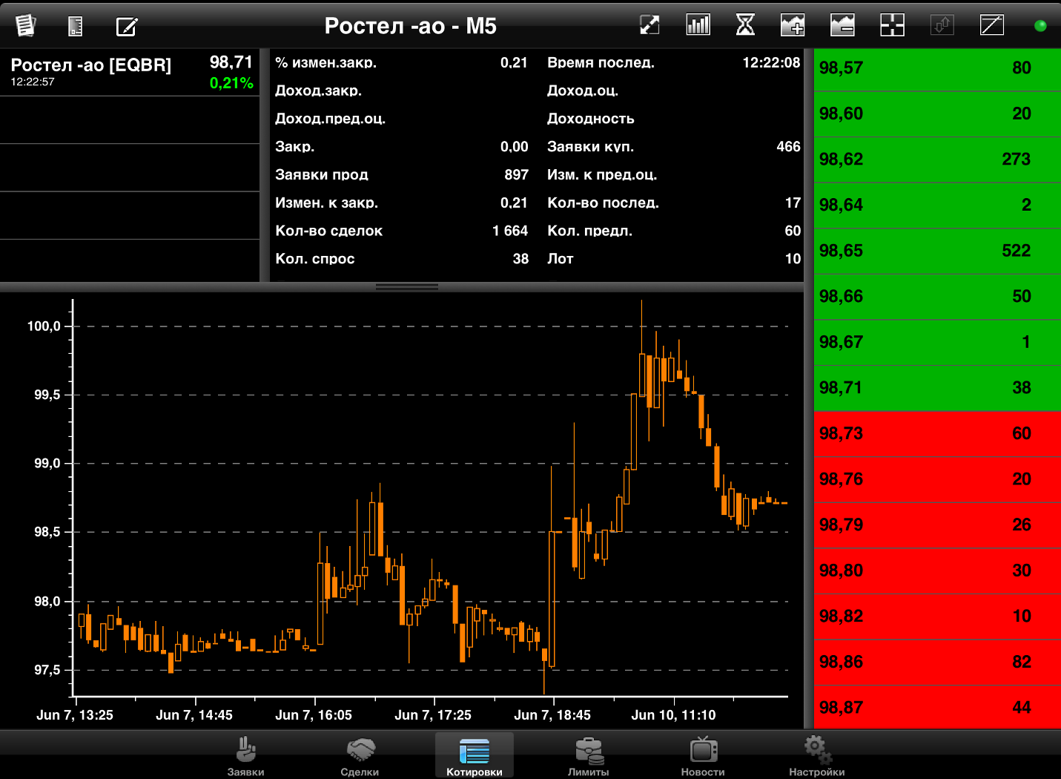

Таблица «Лимиты»
кнопка 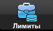
Таблица «Лимиты» содержит данные о клиентском портфеле, лимитам по деньгам и бумагам, ограничениям и позициям по клиентским счетам. Для получения подробной информации достаточно коснуться интересующей строки.
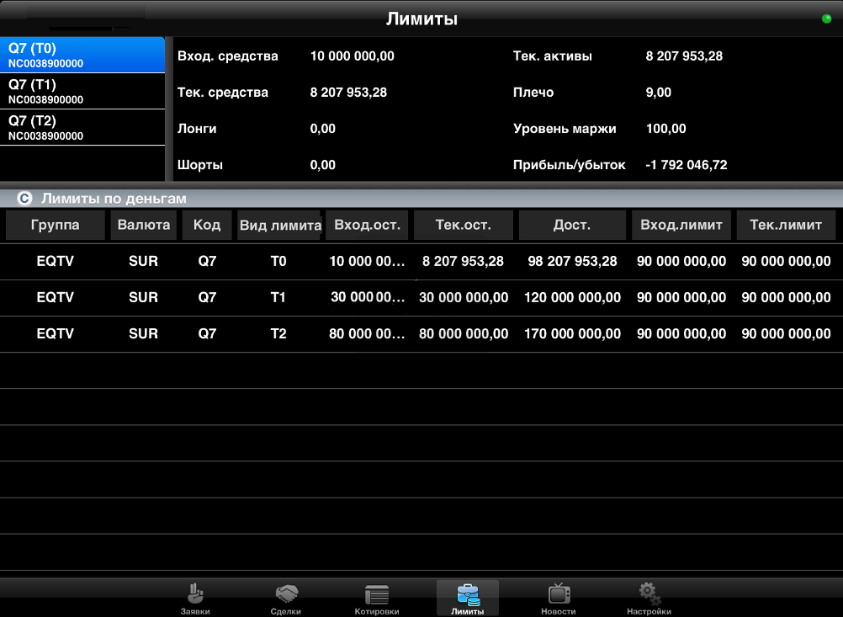

Клиентский портфель

Назначение
Просмотр текущей стоимости активов клиента и величины средств, доступных для открытия длинных и коротких позиций.
В верхней части таблицы отображается информация по состоянию портфеля клиента. В левом верхнем углу экрана отображается код клиента (в скобках указан вид лимита: Т0, Т1, Т2) и код фирмы.

Вид таблицы
В столбцах отображаются следующие параметры:
Название | Назначение
Вход. средства | Оценка стоимости всех позиций клиента в ценах закрытия предыдущей торговой сессии, включая позиции по немаржинальным бумагам
Тек. средства | Текущая оценка стоимости всех позиций клиента (с учетом вариационной маржи по счету). Оценка стоимости позиций клиента производится по параметру «Цена последней сделки». Если этот параметр отсутствует, то используется «Лучший спрос\предложение». В случае отсутствия и этого параметра расчет производится исходя из значения «Цены закрытия предыдущего дня»
Лонги | Оценка стоимости длинных позиций
Шорты | Оценка стоимости коротких позиций (значение всегда отрицательное)
Тек. активы | Оценка собственных средств клиента по текущим позициям и ценам
Плечо | Соотношение заемных и собственных средств клиента при маржинальной торговле
Уровень маржи | Отношение собственных средств клиента (Текущие активы) к стоимости всех активов клиента – стоимости длинных позиций плюс денежный остаток (если он положительный), в процентах
Прибыль/убыток | Абсолютная величина изменения стоимости всех позиций клиента:  «Прибыль/убытки» = «ТекСредства» - «ВходСредства»

Лимиты по деньгам

Назначение
Контроль объема денежных средств, доступных для совершения торговых операций на фондовом рынке.

Вид таблицы
Каждая строка таблицы содержит информацию о лимитах по отдельному коду клиента, в столбцах указаны параметры:
Название | Назначение
Группа | Группа расчетов, по которой учитываются торговые операции
Валюта | Код валюты расчетов, например SUR – рубли РФ, USD – доллары США
Код | Код клиента в системе QUIK, на которого установлен лимит
Вид лимита | Вид лимита. Возможные значения:  - «Т0»;  - «Т1»;  - «Т2».
Вход. ост. | Сумма собственных средств клиента до совершения операций
Тек. ост. | Сумма собственных средств клиента на текущий момент (с учетом исполненных сделок)
Дост. | Сумма средств, доступных для заявок на покупку. «Доступно» = «Всего» – «Заблокировано»
Вход. лимит | Разрешенная сумма заемных средств до совершения операций
Тек. лимит | Разрешенная сумма заемных средств на текущий момент (с учетом сделок)

Лимиты по бумагам

Назначение
Контроль количества ценных бумаг, доступных для совершения торговых операций на фондовом рынке.

Вид таблицы
Каждая строка таблицы содержит информацию о лимитах по отдельному коду клиента, в столбцах указаны параметры:
Название | Назначение
Счет | Счет депо, на котором учитываются средства клиента
Бумага | Код бумаги в торговой системе
Код | Код клиента в системе QUIK, на которого установлен лимит
Вид лимита | Вид лимита. Возможные значения:  - «Т0»;  - «Т1»;  - «Т2».
Вход. ост. | Сумма собственных средств клиента до совершения операций
Тек. ост. | Сумма собственных средств клиента на текущий момент (с учетом исполненных сделок)
Дост. | Сумма средств, доступных для заявок на покупку. «Доступно» = «Всего» – «Заблокировано»
Вход. лимит | Разрешенная сумма заемных средств до совершения операций
Тек. лимит | Разрешенная сумма заемных средств на текущий момент (с учетом сделок)

Доступные операции
Долгим касанием строки вызывается пункт меню «Новая заявка» – открытие окна для ввода новой заявки. Если данный инструмент присутствует в нескольких классах, то на экране отобразится список доступных классов. При этом в поля заявки автоматически подставляются данные из выбранной строки таблицы, соответствующие закрытию позиции по данному инструменту: если «Текущий остаток» положителен, то выбирается направление операции «Продажа», если отрицателен, то выбирается «Покупка». Поле «Цена» остается пустым.

Ограничения по кл. счетам

Назначение
Просмотр информации о текущей стоимости открытых позиций клиента по инструментам срочного рынка.

Вид таблицы
Каждая строка таблицы соответствует отдельному торговому счету клиента, в столбцах указаны параметры:
Название | Назначение
Фирма | Идентификатор фирмы-дилера в торговой системе
Счет | Внутренний составной параметр сервера QUIK, содержащий обозначение торговой площадки, например – SPBFUT00, и код клиента на бирже, например – 001
Тип | Тип лимита для срочного рынка. Возможные значения:  - 0 – «Ден.средства»: стоимость денежных средств в обеспечении,  - 1 – «Залоговые ДС»: стоимость залоговых средств в обеспечении,  - 2 – «Всего»: лимит для инструментов срочного рынка ММВБ,  - 3 – «Клиринговые ДС»: зафиксированные торговой системой FORTS параметры последнего основного клиринга,  - 4 – «Клиринговые зал. ДС»: зафиксированные торговой системой FORTS параметры последнего основного клиринга,  - 5 – «Лим. откр. поз. (спот)»: лимит денежных средств, доступных для совершения операций на рынке RTS Standard.
Тек. поз. | Текущие чистые позиции по всем инструментам в денежном выражении
План. поз. | Планируемые чистые позиции по всем инструментам в денежном выражении
Вар. маржа | Вариационная маржа по позициям клиента, по всем инструментам
Лим. откр. поз. | Текущий лимит открытых позиций по всем инструментам в денежном выражении. Для рынка RTS Standard отображается лимит на покупку спотовых активов
Накопл. доход | Накопленный доход на клиентском счете, рассчитываемый для операций со срочными контрактами

Позиции по кл. счетам

Назначение
Просмотр информации о текущем состоянии и изменении параметров клиентских счетов по инструментам срочного рынка.

Вид таблицы
Каждая строка таблицы отображает наличие открытых позиций по определенному инструменту на счете клиента, в столбцах указаны параметры:
Название | Назначение
Фирма | Идентификатор фирмы-дилера в торговой системе
Счет | Внутренний составной параметр сервера QUIK, содержащий обозначение торговой площадки, например – SPBFUT00, и код клиента на бирже, например – 001
Бумага | Идентификатор инструмента в торговой системе
Вход. поз. | Общее количество контрактов в открытых позициях на начало торгов
Тек. поз. | Общее количество контрактов в открытых позициях на текущий момент, с учетом сделок
Вар. маржа | Оценка размера вариационной маржи (изменения стоимости позиции клиента в денежном выражении с учетом котировок), рублей
Акт. покупка | Количество контрактов в активных заявках на покупку
Акт. продажа | Количество контрактов в активных заявках на продажу

Новости
кнопка 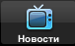

Назначение
Просмотр новостей информационных агентств.

Вид окна
Окно новостей состоит из двух частей. В левой части отображаются заголовки новостей, в правой – полный текст выбранной новости.
При поступлении новой новости доставляется только ее заголовок. Чтобы посмотреть текст новости, нужно коснуться строки с её заголовком. При этом с сервера заказывается полный текст новости, который отобразится в правой части окна.
Заголовки непрочитанных новостей отображаются жирным шрифтом, прочтенных – обычным.
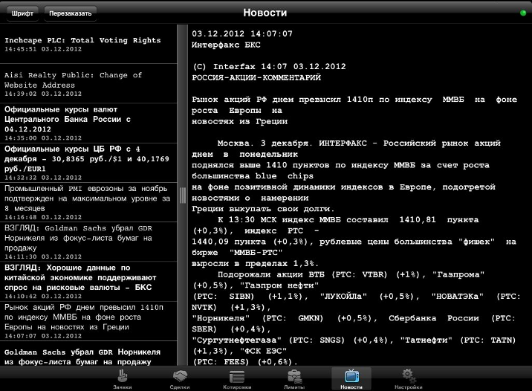

Доступные операции
- «Шрифт» – выбор размера шрифта текста новостей. Возможные значения:
  - «Мелкий» (по умолчанию),
  - «Средний»,
  - «Крупный».
- «Перезаказать» – получение всех имеющихся на сервере новостей, в случае, когда включена настройка «Заказывать новости с текущего момента».

Торговые операции

Ввод заявки
Окно ввода заявки можно открыть длительным нажатием на строке в таблицах «Заявки», «Сделки». А также при нажатии на кнопку в таблицах «Заявки», «Сделки», предварительно выбрав строку с заявкой/сделкой.
Окно ввода заявки вызывается нажатием на кнопку из таблицы «Котировки». Предварительно следует выбрать и добавить инструмент в ТТП.
Параметры «Класс» и «Бумага» в форме ввода всегда заполнены и недоступны для изменения.
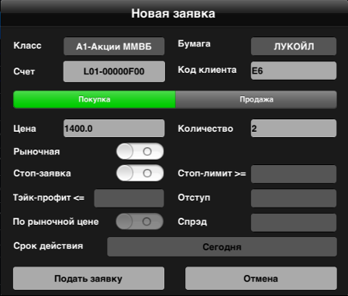
Параметры заявки:
- «Класс» – наименование класса в торговой системе, к которому относится инструмент.
- «Бумага» – наименование ценной бумаги данного класса.
- «Счет» – код торгового счета, в отношении которого совершается операция. Если в данном классе инструментов за пользователем закреплен один счет, то поле заполнится автоматически. Если доступны несколько счетов, потребуется выбрать нужный счет из списка.
- «Код клиента» – ввод кода клиента.
- «Операция» – направление операции. Выбирается требуемое значение.
- «Цена» – цена заявки, за единицу инструмента.
- «Количество» – количество бумаг в заявке, в лотах.
- * «Рыночная» – признак исполнения лимитированной заявки и стоп-заявки. Если флажок установлен, то заявка исполняется по рыночной цене. По умолчанию флажок снят.
- «Стоп-заявка» – тип заявки. Если флажок установлен, то заявка считается стоп-заявкой,. По умолчанию флажок снят.
- «Стоп-лимит» – стоп-цена, условие исполнения стоп-заявки, за единицу инструмента. Параметр недоступен для заявок типа «Тэйк-профит».
- «Тэйк-профит» – ввод цены для заявки типа «Тэйк-профит».
- «По рыночной цене» – признак исполнения стоп-заявки по рыночной цене. Параметр заявок типа «Тэйк-профит и стоп-лимит».
- «Отступ» – величина отступа от максимальной (для заявки на продажу) или минимальной (для заявки на покупку) достигнутой цены, указываемый в виде разницы цены. При достижении данного отступа будет сформирована лимитированная заявка.
- «Спрэд» – параметр доступен для заявок типа «Тэйк-профит по заявке». Устанавливает дополнительное (опережающее) отклонение цены заявки от цены последней сделки, инициировавшей заявку.
- «Срок действия» – срок исполнения стоп-заявки в виде даты, либо значения «До отмены».
- ПРИМЕЧАНИЕ: При отправке рыночной заявки на рынке FORTS требуется, чтобы поле «Цена» было заполнено значением. При отправке заявки на покупку в пустое поле «Цена» подставляется значение из ТТП «Максимально возможная цена», а при подаче заявки на продажу – «Минимально возможная цена» для данного инструмента.
С помощью iQUIK-HD в торговую систему подаются рыночные и лимитированные стоп-заявки.
Для подачи заявки нажмите кнопку «Подать заявку». Если кнопка неактивная, значит, заполнены не все обязательные поля заявки или не доступны транзакции по данному классу.
Для отмены ввода новой заявки нажмите кнопку «Отмена».

Замена заявки
Замена активной заявки или стоп-заявки выполняется из контекстного меню в таблице «Заявки» либо с помощью кнопки .
Замена заявки (стоп-заявки) производится снятием заявки из торговой системы с последующим вводом новой, с измененными или прежними условиями. Снятие заявки необходимо для того, чтобы редактируемая заявка не могла исполниться в течение того интервала времени, пока производится изменение ее условий. При возврате в таблицу заявок или на страницу подробной информации, создается новая заявка.
Заявку можно заменить с графика. Подробнее см. п. 3.4.3.
- ВНИМАНИЕ: Замена стоп-заявки с типом, отличным от «Стоп-лимит», «Тейк-профит» или «Стоп-лимит и тейк-профит», недоступна.

Снятие заявки
Снятие заявки или стоп-заявки выполняется из контекстного меню в таблице «Заявки» или нажатием на кнопку  в верхнем левом углу экрана. Какую именно заявку/стоп-заявку снять, следует указать до нажатия кнопки , выбрав нужную строку в таблице.
Результат выполнения транзакции на снятие заявки отображается в виде текстового сообщения с указанием снятого неисполненного остатка заявки.

Сделать стоп-заявку своей
Операция «Сделать стоп-заявку своей» выполняется из контекстного меню таблицы стоп-заявок. При выборе пункта меню «Сделать стоп-заявку своей» стоп-заявка автоматически привязывается к текущему серверу.
В форме просмотра подробной информации по стоп-заявке в поле «Сервер» отображается следующее:
- «Текущий» – стоп-заявка принадлежит текущему серверу,
- «Другой» – стоп-заявка принадлежит другому серверу. Такая заявка в таблице стоп-заявок выделяется менее ярким цветом.

Настройки
кнопка 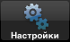

Назначение
Настройка параметров программы.

Вид окна
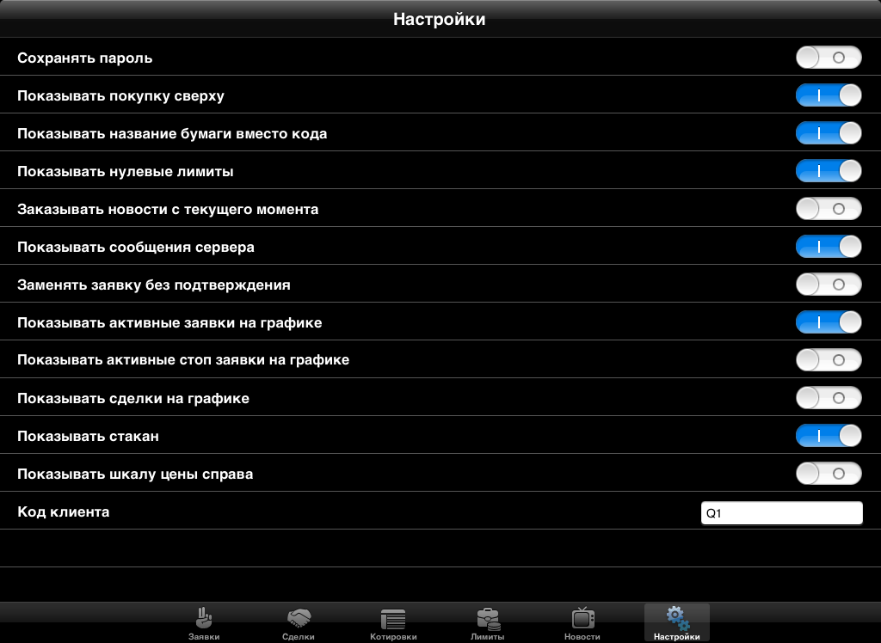
Окно содержит следующие настройки:
- «Сохранять пароль» – если настройка включена, пароль для входа в iQuik-HD сохраняется автоматически. По умолчанию настройка отключена.
- «Показывать покупку сверху» – если настройка включена, то котировки будут располагаться по возрастанию цены заявки (сверху заявки на покупку, снизу заявки на продажу). Если настройка отключена, то котировки будут отсортированы по убыванию цены заявки. По умолчанию настройка включена.
- «Показывать название бумаги вместо кода» – если настройка включена, то во всех таблицах отображается наименование инструмента вместо его кода. По умолчанию отображается наименование инструмента.
- «Показывать нулевые лимиты» – если настройка включена в таблице отображаются все лимиты. Если настройка отключена, таблица не будет содержать строки, содержащие нулевые лимиты. При выключенной настройке лимит отобразится в таблице, только если по результатам сделок он станет отличен от нуля. По умолчанию настройка включена.
- «Заказывать новости с текущего момента» – если настройка включена, пользователь получает новости с момента подключения к серверу QUIK. Для получения всех новостей с сервера в окне «Новости» нажмите на кнопку «Перезаказать». По умолчанию настройка выключена.
- «Показывать сообщения сервера» – если настройка включена, пользователь получает информационные сообщения от сервера QUIK. По умолчанию настройка включена.
- «Заменять заявку без подтверждения» – заменять или снимать заявку на графике без подтверждения пользователя. По умолчанию настройка выключена.
- «Показывать активные заявки на графике» – активные заявки отображаются на графике в виде линий. По умолчанию настройка выключена.
- «Показывать активные стоп-заявки на графике» – активные стоп-заявки отображаются на графике в виде пунктирных линий. По умолчанию настройка выключена.
- «Показывать сделки на графике» – сделки отображаются на графике в виде треугольников. По умолчанию настройка выключена.
- «Показывать стакан» – если настройка включена, то стакан котировок отображается в окне «Котировки». По умолчанию настройка выключена.
- «Показывать шкалу цены справа» – если настройка включена, на графике ось Y отображается справа. По умолчанию настройка выключена.
- «Код клиента» – код клиента, который по умолчанию подставляется в форму ввода заявки при её открытии из таблицы котировок или из ТТП. По умолчанию поле не заполнено.

